ПРАВОСЛАВНЫЕ ХРАМЫ КРАСНОЯРСКОГО КРАЯ: ФОТОВЗГЛЯД

Е.Н. Красько
Канский библиотечный колледж

Архитектура, как и каждый вид искусства, имеет присущий ей профессиональный язык – язык архитектурных форм, неразрывно связанный с мировоззрением человека, с его духовным устроением. Именно поэтому смысл и значение архитектурных форм православного Храма можно уяснить лишь рассматривая Храм в его идее – как плод Домостроительства Божия – на основании Священного Писания и творений Святых Отцов Церкви.
Храм – это центр нашей духовной жизни. В нем совершается наше духовное рождение и преображение, здесь мы принимаем Причастие, дающее жизнь вечную, получаем благословение на семейную жизнь, здесь же нас провожают в путь вечной жизни.
Главное в храме – купола. К ним особое внимание и отношение. Купол может быть разной формы, цвета, и имеет разное количество глав. Все характеристики имеют свое символическое значение. Известно, что купола, а точнее, главы над храмами бывают шлемовидными, луковичными, грушевидными и конусовидными.
По церковной символике, купол указывает христианам необходимость стремления от земного к небесному. Количество глав храма раскрывает в числовой символике иерархию устроения небесной церкви. Разное количество куполов, или глав, у храмового здания обусловливается тем, кому они посвящены [2: 367].
Купол храма увенчан крестом – главным христианским символом. Поклоняясь образу креста, мы видим в нем прежде всего символ Самого Христа.
Православный крест, воздвигаемый над храмом, имеет, в основном, восьмиконечную форму, иногда в его основании находится полумесяц, имеющий очень много присваиваемых ему символических значений, одно из которых – якорь христианской надежды на спасение по вере в крестные заслуги Христа. Восемь концов Креста означают восемь основных периодов в истории человечества, где восьмой – это жизнь Будущего Века [3].
В фотовыставке «Православные храмы Красноярского края» храм рассматривается как единый архитектурный комплекс.
По сей день сохраняет актуальность утверждение, что настоящая фотография рождается только при творческом, а не механическом использовании фототехники. Творческая фотография способна дать целый ряд значительных работ, раскрывающих нам все неистощимое разнообразие жизни. Фотография – это авторская интерпретация действительности, свободное владение фотографическим материалом, где изобразительное творчество доведено до высоты и совершенства. Итогом такой творческой деятельности стала выставка «Православные храмы Красноярского края».
В творческой работе я как автор отошла от документальной и репортажной фотографии для того, чтобы акцентировать внимание на красоте зданий, их безмолвии и белизне. В связи с этим большая часть композиционного решения выстроена за счет крупного плана, деталей. В работе было важно не то, когда и где был выполнен снимок, а то, на сколько он погружает в размышления, дает внутренний отклик о вечных ценностях.
Экспозиция фотовыставки представляет собой «детальный» взгляд на памятники христианского зодчества, попытку запечатлеть в строгих, статичных композициях, наполненных мягким и спокойным колоритом, возвышенные образы православной духовности (Рисунок 1).
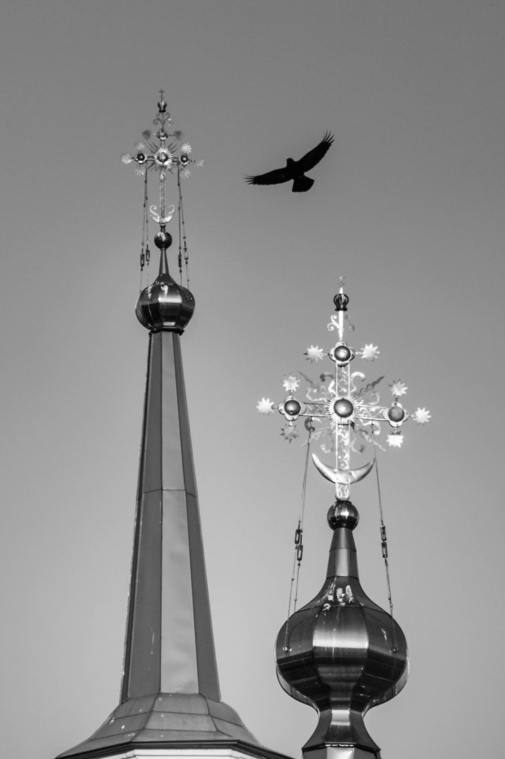

Рисунок 1– Храм святых первоверховных апостолов Петра и Павла (с. Бражное)

Работа над фотовыставкой проходила в несколько этапов. Как правило, выставка имеет направленность или тематику. Тема может быть любая, но фотографии, которые будет выставляться, должны показывать видение фотографа на эту тему. Такие выставки всегда более интересны зрителю. Одна из важных составляющих работ в выставки оформлены фоторабот. Фотографии размером 30 на 60 хорошо смотрятся в рамах, под стеклом с использованием паспорту.

Библиографический список
- Православная энциклопедия / под ред. Патриарха Московского и всея Руси Кирилла. – Москва : Православная энциклопедия, 2000 – . Т. 38 : Коринф - Крискентия. – 2015. – 751 с. – Текст : непосредственный.
- Православная энциклопедия / под ред. Патриарха Московского и всея Руси Кирилла. – Москва : Православная энциклопедия, 2000 – . Т. 39 : Крисп - Лангадасская, Литийская и Рентинская Митрополия. – 2015. – 751 с. – Текст : непосредственный.
- Крест с полумесяцем в Православии – что он означает. – Режим доступа : https://pravoslavium.ru/krest-s-polumesyacem-v-pravoslavii-chto-on-oznachaet. – Загл. с экрана.

